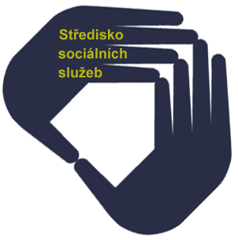
Středisko sociálních služeb
Města Frýdlant nad Ostravicí
Padlých hrdinů 312
739 11 Frýdlant na Ostravicí

LB BOHEMIA, s.r.o.
Sovadinova 3431
690 02 Břeclav
IČ 26224461

Vyřizuje: Mgr. Zuzana Poppek
email: projekty@sssfno.cz
Tel.: +420 605 317 682

Věc: Objednávka

Dobrý den,
objednáváme si u Vás dodávku a instalaci sprchového lůžka Carevo od ArjoHuntleigh BAC1111-01 za celkovou cenu 142 354,-Kč bez DPH, tj. 172 248,-Kč s DPH.
Předpokládaný termín dodání a instalace sprchového lůžka je 31. 10. 2024. Místo plnění je DpS SSS FNO, Padlých hrdinů 312, 739 11 Frýdlant nad Ostravicí.

S pozdravem

Ing. Jiří Hořínek
ředitel

